Sutarties priedas Nr. 1

Sutarties priedas Nr. 1

TECHNINĖ SPECIFIKACIJA PIRKIMO II-AI DALIAI

„MOKYKLINIAI BALDAI STEAM ERDVĖMS“

Pirkimo objektas – mokykliniai baldai STEAM erdvėms (įskaitant jų pristatymą, sumontavimą ir paruošimą naudojimui (pajungimą prie atvestos infrastruktūros: vandentiekio, nuotekų, elektros)) (toliau – baldai).
Baldų pristatymo, sumontavimo ir paruošimo naudojimui vieta – Panevėžio 5-osios gimnazijos (Danutės g. 12, Panevėžys) (toliau – mokykla).

- Bendrieji reikalavimai baldams

  - Visi baldai ir komplektuojančiosios dalys turi būti nauji, nenaudoti, pristatomi supakuoti (baldų surinkimas, montavimas ir jų paruošimas tinkamam jų naudojimui atliekamas baldų pristatymo vietoje – mokykloje). Į baldų kainą turi būti įskaičiuotas jų pristatymas, sumontavimas, pastatymas ir paruošimas tinkamam jų naudojimui (įskaitant ir pajungimą prie atvestos infrastruktūros: vandentiekio, nuotekų, elektros).
  - Į baldų komplektus turi įeiti visi varžtai bei kitos dalys, reikalingos tinkamai eksploatuoti baldus. Turi būti užtikrinamas stacionarių baldų stabilumas, esant reikalui (suderinus tai su Perkančiąja organizacija (atitinkamai – su mokyklos vadovu, ar kitu jo paskirtu asmeniu)) pritvirtinant baldus prie grindų ar sienų.
  - Baldų spalvos turi būti derinamos su Perkančiąja organizacija (atitinkamai – su mokyklos vadovu, ar kitu jo paskirtu asmeniu) prieš tiekėjui baldus užsakant ar juos gaminant, atsižvelgiant į patalpos (-ų) interjerą.
  - Visiems baldams turi būti suteikiama ne trumpesnė kaip 2 (dvejų) metų gamintojo garantija.

- Aplinkos apsaugos reikalavimai baldams

  - Vadovaujantis Aplinkos apsaugos kriterijų taikymo, vykdant žaliuosius pirkimus, tvarkos aprašo, patvirtinto Lietuvos Respublikos aplinkos ministro 2011 m. birželio 28 d. įsakymu Nr. D1-508 (toliau – Tvarkos aprašas), 4.1 punktu baldams taikytini minimalūs aplinkos apsaugos reikalavimai, numatyti Tvarkos aprašo 2 priedo VII skyriuje „Baldai“, t. y. mokykliniai baldai turi atitikti šiuos minimalius aplinkos apsaugos reikalavimus:
    - ne mažiau kaip 80 proc. balduose naudojamos medienos, medienos medžiagų ir gaminių turi būti iš miškų, sertifikuotų naudojant FSC ar PEFC miškų sertifikavimo sistemas arba lygiavertes sertifikavimo sistemas;
    - visos plastikinės dalys, kurių masė ≥ 50 g, turi būti paženklintos kaip tinkamos perdirbti pagal LST EN ISO 11469 „Bendrasis plastikinių gaminių identifikavimas ir ženklinimas“ (toliau – LST EN ISO 11469) ar lygiavertį standartą;
    - jei baldo kamšalo sudėtyje naudojamos sintetinės poliesterio medžiagos, jų sudėtyje turi būti dalis perdirbtų medžiagų;
    - paviršiams dengti naudojamuose produktuose:
      - neturi būti pavojingų cheminių medžiagų, klasifikuojamų priskiriant bet kurią iš nurodytų pavojingumo frazę pagal Reglamentą (EB) Nr. 1272/2008: kancerogeninės (H350, H350i, H351), sukeliančios paveldimus genetinius defektus (H340, H341), toksiškos reprodukcijai (H360D, H360F, 361f, 361d), pavojingos vandens aplinkai (H400, H410, H411), toksiškos ar labai toksiškos (H300, H301, H310, H311, H330, H331), kenkia organams (H370), veikdamos ilgą laiką pakenkia kai kuriems organams (H372);
      - neturi būti daugiau kaip 5 proc. masės lakiųjų organinių junginių (LOJ);
      - neturi būti chromo (VI) junginių;
      - formaldehido išmetamieji teršalai neturi viršyti 0,05 ppm.
  - Dokumentai, įrodantys baldų atitiktį aukščiau minėtiems minimaliems aplinkos apsaugos reikalavimams, gali būti, pavyzdžiui, FSC®100 arba PEFC, arba kitas darnaus miškų ūkio standarto sertifikatas, pripažintos įstaigos arba paskelbtosios (notifikuotos) institucijos atlikto bandymo protokolas, tyrimų ataskaita ar pažyma, ekologinis ženklas Nordic Swan arba kitas I tipo ekologinis ženklas (sertifikatas), kuris įrodytų, kad visos plastikinės dalys, kurių masė ≥ 50 g, yra paženklintos kaip tinkamos perdirbti pagal nurodytą standartą, arba pripažintos įstaigos arba paskelbtosios (notifikuotos) institucijos atlikto bandymo protokolas, tyrimų ataskaita ar pažyma, arba gamintojo techniniai dokumentai, arba saugos duomenų lapas, gamintojo techniniai dokumentai, kuriuose būtų nurodyta perdirbtų medžiagų dalis, ar tiekėjo deklaracija (pateikiant objektyvius įrodymus), arba kiti lygiaverčiai įrodymai.
  - Tiekėjas dokumentus, įrodančius baldų atitiktį šioje techninėje specifikacijoje nurodytiems minimaliems aplinkos apsaugos reikalavimams, turės pateikti sutarties vykdymo metu. Jeigu dokumentai parengti ne lietuvių kalba, turės būti pateiktas tikslus vertimas į lietuvių kalbą.
  - Jeigu baldai bus supakuojami į antrinę pakuotę, ji turės būti perdirbamoji pakuotė pagal Lietuvos Respublikos mokesčio už aplinkos teršimą įstatymo nuostatas. Dokumentus, įrodančius atitikį minėtai pakuotei, tiekėjas turės pateikti sutarties vykdymo metu.

- Techniniai reikalavimai baldams
Eil. Nr. | Reikalaujamos techninių charakteristikų (parametrų) reikšmės | Brėžinys / pavyzdys* |  | Tiekėjas siūlo
Eil. Nr. | Reikalaujamos techninių charakteristikų (parametrų) reikšmės |  |  | Siūlomo baldo techninės charakteristikos (parametrai)** | Siūlomo baldo brėžinys / vaizdas
- Kabinetas Nr. 25 „STEAM edukacinė erdvė“
1.1. | Mokytojo darbo stalas (brėžinyje ST01) – 1 vnt.
Siūlomo stalo gamintojas: |  |  | NAUTILUS S.A.
Siūlomo stalo modelis: |  |  | MTPD
Nuoroda į patvirtinantį dokumentą***: |  |  | MTPD PTDS 1
1.1.1. | Kojų (kojų forma U tipo) vamzdžio diametras ne mažesnis kaip 35 mm, o sienelės storis ne plonesnis kaip 2 mm | 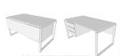 |  | Kojų (kojų forma U tipo) vamzdžio diametras 35 mm, o sienelės storis 2 mm | 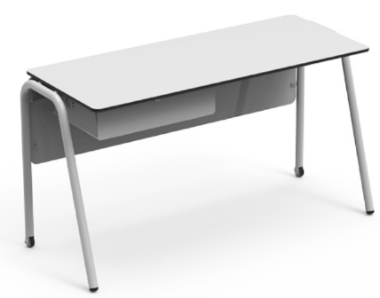
1.1.2. | Tarp kojų sujungimų laikančioji konstrukcija su ne mažiau kaip 3 (trys) skersiniai, kurių diametras 25 (± 5) mm, o sienelės storis ne plonesnis kaip 2 mm |  |  | Tarp kojų sujungimų laikančioji konstrukcija su 3 (trys) skersiniais, kurių diametras 25 mm, o sienelės storis 2 mm
1.1.3. | Stalviršio ir priekinės apsauginės sienelės storis ne plonesnis kaip 12,5 mm |  |  | Stalviršio ir priekinės apsauginės sienelės storis 13 mm
1.1.4. | Stalviršio ir priekinės apsauginės sienelės medžiaga kompaktinis melaminas arba lygiavertė su užapvalintais kampais |  |  | Stalviršio ir priekinės apsauginės sienelės medžiaga kompaktinis melaminas su užapvalintais kampais
1.1.5. | Metalinė stalo struktūra turi būti padengta epoksidinių dažų paviršiumi |  |  | Metalinė stalo struktūra yra padengta epoksidinių dažų paviršiumi
1.1.6. | Integruotas metalinis stalčiaus blokas padengtas epoksidinių dažų paviršiumi. Stalčiaus blokas turi tūrėti ne mažiau kaip 1 (vieną) stalčių. |  |  | Integruotas metalinis stalčiaus blokas padengtas epoksidinių dažų paviršiumi. Stalčiaus blokas turi 1 (vieną) stalčių.
1.1.7. | Galinės stalo kojos su poliamido arba lygiavertės medžiagos galais |  |  | Galinės stalo kojos su poliamido galais
1.1.8. | Stalviršio išmatavimai 1280 (+ 50 mm) x 550 (+ 50 mm) mm (ilgis x plotis) |  |  | Stalviršio išmatavimai 1300 x 550 mm (ilgis x plotis)
1.1.9. | Pasirinkimas iš mažiausiai 4 (keturių) spalvų baldų paletės |  |  | Pasirinkimas iš 4 (keturių) spalvų baldų paletės
1.1.10. | Mokytojo stale turi būti integruotas elektros stovas
Siūlomų elektros stovų gamintojas: |  |  | Asela
Siūlomų elektros stovų modelis: |  |  | ASO0002
Nuoroda į patvirtinantį dokumentą***: |  |  | ASO0002 PTDS 2
1.1.10.1. | Elektros stovo konstrukcija (ESK) turi būti stabili ir patikima, nes bus naudojama mokymui, todėl konstrukcijos tempimo stiprumas turi būti ne mažesnis kaip 240 N/mm² |  |  | Elektros stovo konstrukcija (ESK) yra stabili ir patikima, nes bus naudojama mokymui, todėl konstrukcijos tempimo stiprumas yra 245 N/mm2 | 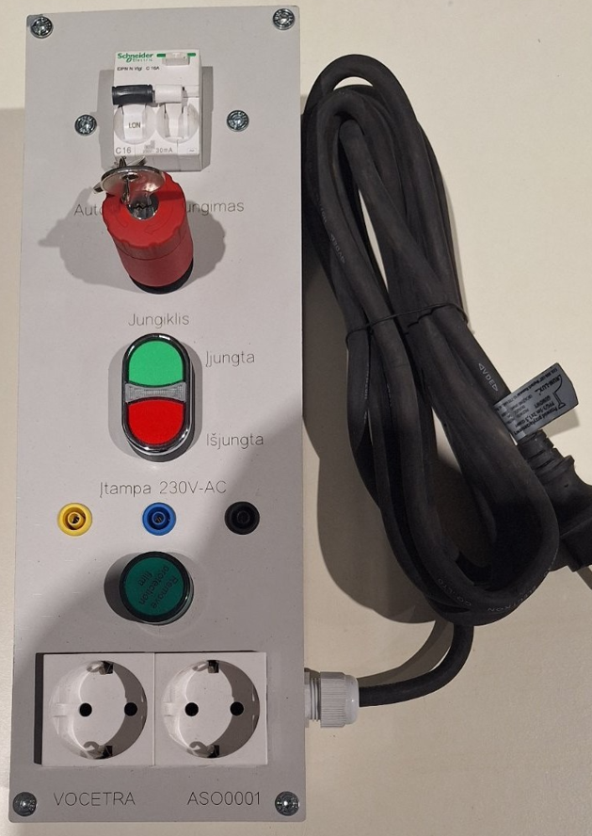
1.1.10.2. | ESK elastiškumo modulis turi būti ne mažesnis kaip 50 000 N/mm², o kietumas pagal Brinelio skalę – ne mažesnis kaip 50 HB |  |  | ESK elastiškumo modulis yra 70 000 N/mm², o kietumas pagal Brinelio skalę 75 HB
1.1.10.3. | Integruotas vienfazis automatas ne mažesnis kaip 15 A |  |  | Integruotas vienfazis automatas 16 A
1.1.10.4. | Integruota srovės nuotėkio relė |  |  | Integruota srovės nuotėkio relė
1.1.10.5. | Integruotas avarinio išjungimo mygtukas su raktuku |  |  | Integruotas avarinio išjungimo mygtukas su raktuku
1.1.10.6. | Integruotas mokytojo elektros įjungimo ir išjungimo mygtukas |  |  | Integruotas mokytojo elektros įjungimo ir išjungimo mygtukas
1.1.10.7. | Integruotos ne mažiau kaip 3 (trys) vnt. saugių 4 mm jungčių |  |  | Integruotos 3 (trys) vnt. saugių 4 mm jungčių
1.1.10.8. | Integruoti ne mažiau kaip 2 (du) vnt. elektros lizdų 230 V su įžeminimu |  |  | Integruoti 2 (du) vnt. elektros lizdų 230 V su įžeminimu
1.1.10.9. | Integruota nuotolinė valdymo sistema, valdoma iš Android ir iOS programinės įrangos |  |  | Integruota nuotolinė valdymo sistema, valdoma iš Android ir iOS programinės įrangos
1.1.10.10. | Integruota galimybė nuotoliniu būdu išjungti ir įjungti maitinimą |  |  | Integruota galimybė nuotoliniu būdu išjungti ir įjungti maitinimą
1.1.10.11. | Ne mažiau kaip 4 (ketuti) programuojami kanalai, skirti skirtingų prietaisų arba mokinių stalų grupių su elektros stovais pajungimui |  |  | 4 (keturi) programuojami kanalai, skirti skirtingų prietaisų arba mokinių stalų grupių su elektros stovais pajungimui
1.2. | Mokytojo kėdė (brėžinyje KD01) – 1 vnt.
Siūlomos kėdės gamintojas: |  |  | NAUTILUS S.A.
Siūlomos kėdės modelis: |  |  | UNA032TI
Nuoroda į patvirtinantį dokumentą***: |  |  | UNA032TI PTDS 2
1.2.1. | Turi būti besisukanti aplink savo ašį sėdynė |  |  | Yra besisukanti aplink savo ašį sėdynė | 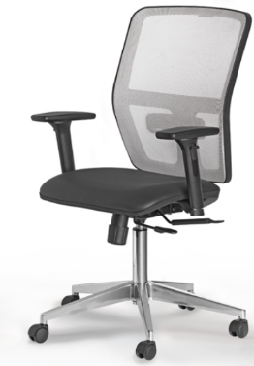
1.2.2. | Kojos sudarytos iš ne mažiau kaip 5 (penkių) nailoninio plastiko kojų/strypų arba lygiavertės |  |  | Kojos sudarytos iš 5 (penkių) nailoninio plastiko kojų/strypų
1.2.3. | Ratukai ne mažiau kaip dvigubi |  |  | Ratukai dvigubi
1.2.4. | Audinys atsparus ugniai |  |  | Audinys atsparus ugniai
1.2.5. | Turi būti integruotas sinchroninis mechanizmas, kurio pagalba nugarėlė ir sėdynė juda sinchroniškai kartu |  |  | Yra integruotas sinchroninis mechanizmas, kurio pagalba nugarėlė ir sėdynė juda sinchroniškai kartu
1.2.6. | Pasirinkimas iš mažiausiai 4 (keturių) spalvų baldų paletės |  |  | Pasirinkimas iš 4 (keturių) spalvų baldų paletės
1.3. | Spinta (brėžinyje SP02) – 4 vnt.
Siūlomos spintos gamintojas: |  |  | Asela
Siūlomos spintos modelis: |  |  | ASQ010028
Nuoroda į patvirtinantį dokumentą***: |  |  | ASQ010028 PTDS 2
Šių baldų išmatavimai tikslinami su Perkančiąja organizacija tiekėjui prieš juos užsakant ar gaminant (atsižvelgiama į Perkančiosios organizacijos (mokyklos, kurioje bus statomi baldai) poreikius ir patalpų, kuriose jie bus statomi, matmenis)
1.3.1. | Spintos išmatavimai 800 mm (±30) x 400 mm (±30) x 2500 mm (±30) (ploti x gylis x aukštis) |  |  | Spintos išmatavimai 800 mm x 400 mm x 2500 mm (plotis x gylis x aukštis)
1.3.2. | Spinta skirstoma į apatinę ir viršutinę dalis: apatinės dalies aukštis 1465 mm (±30)  viršutinės dalies aukštis 1035 mm (±30) |  |  | Spinta skirstoma į apatinę ir viršutinę dalis: apatinės dalies aukštis 1465 mm  viršutinės dalies aukštis 1035 mm
1.3.3. | Spinta turi būti su varstomomis durimis, apatinės dalies viduje turi būti ne mažiau 3 reguliuojamo aukščio lentynos, viršutinėje dalyje ne mažiau 2 reguliuojamo aukščio lentynos |  |  | Spinta yra su varstomomis durimis, apatinės dalies viduje yra 3 reguliuojamo aukščio lentynos, viršutinėje dalyje 2 reguliuojamo aukščio lentynos
1.3.4. | Spintos korpusas turi būti gaminamas iš LMDP, kurios storis turi būti ne mažiau kaip 18 mm. |  |  | Spintos korpusas yra gaminamas iš LMDP, kurios storis 18 mm.
1.3.5. | Apatinės spintos dalies fasadai turi būti gaminami iš LMDP, kurios storis turi būti ne mažiau kaip 18 mm. |  |  | Apatinės spintos dalies fasadai yra gaminami iš LMDP, kurios storis 18 mm.
1.3.6. | Fasadų briauna turi būti ne mažiau kaip 2 mm, ABS tipo, korpuso briauna - ne mažiau kaip 0,4 mm ABS tipo |  |  | Fasadų briauna yra 2 mm, ABS tipo, korpuso briauna - 0,4 mm ABS tipo
1.3.7. | Viršutinės dalies fasadai gaminami iš grūdinto saugaus stiklo |  |  | Viršutinės dalies fasadai gaminami iš grūdinto saugaus stiklo
1.3.8. | Apatinės dalies rankenos montuojamos ant durų kraštinės, viena virš kitos, juodos spalvos, ilgis ne mažiau kaip 200 mm. |  |  | Apatinės dalies rankenos montuojamos ant durų kraštinės, viena virš kitos, juodos spalvos, ilgis 200 mm.
1.3.9. | Viršutinės dalies durelės su užraktu |  |  | Viršutinės dalies durelės su užraktu
1.3.10. | Turi būti numatytas gaminio tvirtinimas į sieną papildomam saugumui |  |  | Yra numatytas gaminio tvirtinimas į sieną papildomam saugumui
1.3.11. | Pasirinkimas iš mažiausiai 4 (keturių) spalvų baldų paletės |  |  | Pasirinkimas iš 4 (keturių) spalvų baldų paletės
1.4. | Mokinio kėdė (brėžinyje KD02) – 18 vnt.
Siūlomos kėdės gamintojas: |  |  | Narbutas International, UAB
Siūlomos kėdės modelis: |  |  | WAIT chair family
Nuoroda į patvirtinantį dokumentą***: |  |  | WAIT chair family PTDS
1.4.1. | Kėdės sėdynės išmatavimai konstrukcijos (sėdynės ir metalinių konstrukcijų)išmatavimai 530 (±30) x 530 (±30) (plotis x gylis x aukštis) | 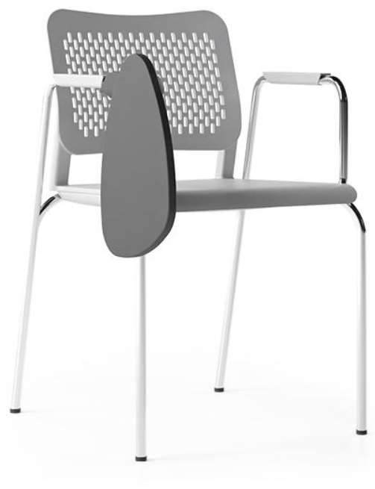 |  | Kėdės sėdynės išmatavimai konstrukcijos (sėdynės ir metalinių konstrukcijų) išmatavimai 540 x 535 (plotis x gylis x aukštis) | 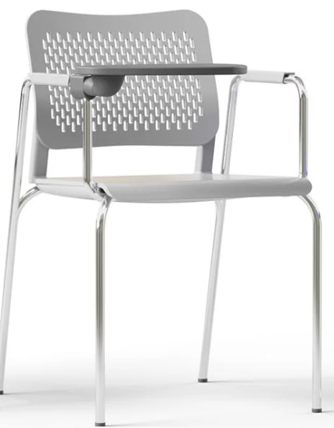
1.4.2. | Nugaros atlošas bei sėdimoji dalis pagaminta iš polipropileno |  |  | Nugaros atlošas bei sėdimoji dalis pagaminta iš polipropileno
1.4.3. | Sėdimoji dalis dengiama porolonu ir audiniu |  |  | Sėdimoji dalis dengiama porolonu ir audiniu
1.4.4. | Atlošo paviršius atsparus įbrėžimams, lengvai valomas |  |  | Atlošo paviršius atsparus įbrėžimams, lengvai valomas
1.4.5. | Kėdė su porankiais ir nulenkiamu staliuku, pagamintu iš polipropileno. Tvirtinama ant  keturių tarpusavyje sujungtų kojelių |  |  | Kėdė su porankiais ir nulenkiamu staliuku, pagamintu iš polipropileno. Tvirtinama ant keturių tarpusavyje sujungtų kojelių
1.4.6. | Kėdės kojos ir porankiai pagaminti iš metalinio vamzdžio, lenkto radiusu |  |  | Kėdės kojos ir porankiai pagaminti iš metalinio vamzdžio, lenkto radiusu
1.4.7. | Metalinės kojelės ir porankiai chromuoti |  |  | Metalinės kojelės ir porankiai chromuoti
1.4.8. | Po kojelėmis tvirtinami plastikiniai padeliai |  |  | Po kojelėmis tvirtinami plastikiniai padeliai
1.4.9. | Pasirinkimas iš mažiausiai 4 (keturių) spalvų baldų paletės |  |  | Pasirinkimas iš 4 (keturių) spalvų baldų paletės
1.5. | Minkštasuoliai – 4 vnt.
Siūlomo minkštasuolio gamintojas: |  |  | Nautilus S.A.
Siūlomo minkštasuolio modelis: |  |  | BLQ06 Mira
Nuoroda į patvirtinantį dokumentą***: |  |  | BLQ06 TDS 1
1.5.1. | Kvadratinės formos kubas, išmatavimai 37(±10) x 37 (±10) x 43 (±10) cm (plotis x ilgis x aukštis) | 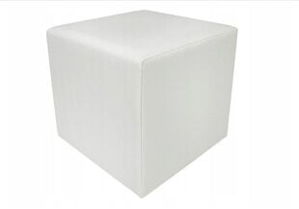 |  | Kvadratinės formos kubas, išmatavimai 45 x 45 x 45 cm (plotis x ilgis x aukštis) | 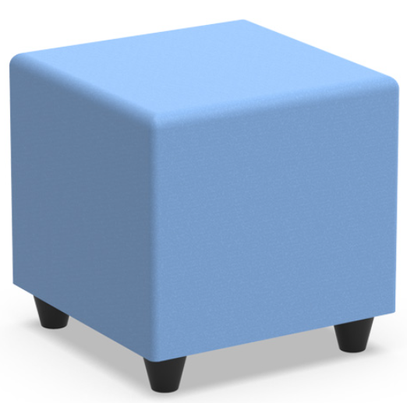
1.5.2. | Pagamintas iš: medžio masyvo, užpildyto putų poliuretanu, ir eko odos |  |  | Pagamintas iš: medžio masyvo, užpildyto putų poliuretanu, ir eko odos
1.5.3. | Išorinis užvalkalas turi turėti nedegumo sertifikatą (EN1021 1+2) |  |  | Išorinis užvalkalas turi nedegumo sertifikatą (EN1021 1+2)
1.5.4. | Pasirinkimas iš mažiausiai 4 (keturių) spalvų paletės |  |  | Pasirinkimas iš 6 (šešių) spalvų paletės
1.6. | Amfiteatras (brėžinyje GB03) – 1 vnt.
Siūlomo amfiteatro gamintojas: |  |  | Asela
Siūlomo amfiteatro modelis: |  |  | AA0006
Nuoroda į patvirtinantį dokumentą***: |  |  | AA0006 PTDS 1
1.6.1. | Išmatavimai: 4400 (±30) x 2125 (±30) x 2100 (bendras aukštis) (±30) |  |  | Išmatavimai: 4400 x 2125 x 2100 (bendras aukštis)
1.6.2. | 1 lygio pakyla su atrama nugarai turi būti gaminama iš faneros spaustos HPL, briauna atvira fanera, šlifuota, lakuota matiniu laku arba visiškai identiška |  |  | 1 lygio pakyla su atrama nugarai yra gaminama iš faneros spaustos HPL, briauna atvira fanera, šlifuota, lakuota matiniu laku
1.6.3. | Pagalvės turi būti gaminamos iš 80 mm porolono, apsiūto gobelenu |  |  | Pagalvės gaminamos iš 80 mm porolono, apsiūto gobelenu
1.6.4. | Turi būti pakopose integruoti maitinimo lizdai ir USB jungtys
Siūlomų maitinimo lizdo ir USB jungties gamintojas: |  |  | Asela
Siūlomų maitinimo lizdo ir USB jungties modelis: |  |  | AA0005-1
Nuoroda į patvirtinantį dokumentą***: |  |  | AA0005-1 PTDS
1.6.4.1. | Turi būti integruoti ne mažiau kaip 20 elektros lizdų su įžeminimu ir USB jungtimis |  |  | Yra integruoti 21 elektros lizdai su įžeminimu ir USB jungtimis | 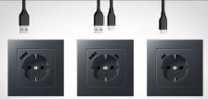
1.6.4.2. | Turi būti integruota galimybė nuotoliniu būdu įjungti ir išjungti maitinimą |  |  | Yra integruota galimybė nuotoliniu būdu įjungti ir išjungti maitinimą
1.6.4.3. | Nuotolinio valdymo sistema turi būti suderinta su Android ir iOS programinėmis įrangomis |  |  | Nuotolinio valdymo sistema yra suderinta su Android ir iOS programinėmis įrangomis
1.6.4.4. | Ne mažiau kaip 4 programuojami kanalai, skirti skirtingų pakopų įjungimui ir išjungimui per nuotolį |  |  | 4 programuojami kanalai, skirti skirtingų pakopų įjungimui ir išjungimui per nuotolį
1.6.4.5. | Valdymo bloko korpuso elastiškumo modulis turi būti ne mažesnis kaip 50 000 N/mm2, o kietumas pagal Brinelio skalę ne mažesnis kaip 50 HB |  |  | Valdymo bloko korpuso elastiškumo modulis yra 70 000 N/mm2, o kietumas pagal Brinelio skalę 75 HB
1.6.4.6. | Valdymo bloke ne mažiau kaip 4 mygtukai skirti įjungti/išjungti maitinimą į elektros lizdus ir USB |  |  | Valdymo bloke 4 mygtukai skirti įjungti/išjungti maitinimą į elektros lizdus ir USB
1.6.4.7. | Valdymo bloko schematinis ženklinimas turi būti graviruotas su išgraviruotais grupių numeriais |  |  | Valdymo bloko schematinis ženklinimas yra graviruotas su išgraviruotais grupių numeriais
1.7. | Vizualizacija
Kabinetas Nr. 25 „STEAM edukacinė erdvė“
Sutarties vykdymo metu, t. y. nuo Sutarties pasirašymo per 10 (dešimt) darbo dienų, tiekėjas pagal žemiau pateiktą 2D maketą turės pateikti 3D modelį su savo siūlomais baldais ir jų išdėstymu mokymo klasėje. Sutarties vykdymo metu turi būti pateikiamas PDF formatas su klasės išdėstymu ir internetinė nuoroda, kurią atsidariusi perkančioji organizacija galėtų virtualiai pasivaikščioti po sukurtą klasės erdvę.
Perkančioji organizacija pasilieka sau teisę keisti baldų išdėstymą ir pagal pakeitimus tiekėjas privalės padaryti baldų išdėstymo atnaujinimus. Žemiau pateikiamas baldų išdėstymas.

- Kabinetas Nr. 33 „Meno užsiėmimo erdvė“
2.1. | Mokinio vienvietis stalas (brėžinyje ST09) – 12 vnt.
Siūlomo stalo gamintojas: |  |  | Mobles Mir i Equipaments, S.L. (Mirplay)
Siūlomo stalo modelis: |  |  | 2341IN_T4 (SQUARE)
Nuoroda į patvirtinantį dokumentą***: |  |  | 2341IN SQUARE PTDS 2
2.1.1. | Stalviršio išmatavimai 700 (±50) x 500 (±10) mm (ilgis x plotis) |  |  | Stalviršio išmatavimai 685 x 500 mm (ilgis x plotis) | 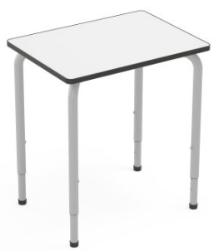
2.1.2. | Stalo aukščio reguliavimas nuo 650 (±10) mm iki 750 (±10) mm |  |  | Stalo aukščio reguliavimas nuo 650 mm iki 750 mm
2.1.3. | Stalviršio (ST) storis ne mažesnis kaip 18 mm |  |  | Stalviršio (ST) storis 19 mm
2.1.4. | ST su polipropileno užapvalintais kraštais |  |  | ST su polipropileno užapvalintais kraštais
2.1.5. | Reguliuojamo aukščio metalinės kojos pagamintos iš ne mažesnio kaip 35 mm diametro metalo konstrukcijos |  |  | Reguliuojamo aukščio metalinės kojos pagamintos iš 38 mm diametro metalo konstrukcijos
2.1.6. | Turi būti kojų paminkštinimai |  |  | Yra kojų paminkštinimai
2.1.7. | Iš stalų galimybė sudaryti ne mažiau kaip 4 (keturias) kombinacijas |  |  | Iš stalų galimybė sudaryti 4 (keturias) kombinacijas
2.1.8. | Aukščio reguliavimui turi būti naudojamos apvalios kojos su varžto prisukimu pasirinktame aukštyje |  |  | Aukščio reguliavimui yra naudojamos apvalios kojos su varžto prisukimu pasirinktame aukštyje
2.1.9. | Atitinkantys standartą EN 1729-1 „Baldai. Mokymo įstaigų kėdės ir stalai. 1 dalis. Funkciniai matmenys“ arba lygiavertį |  |  | Atitinkantys standartą EN 1729-1 „Baldai. Mokymo įstaigų kėdės ir stalai. 1 dalis. Funkciniai matmenys“
2.1.10. | Atitinkantys standartą EN 1729-2 „Baldai. Mokymo įstaigų kėdės ir stalai. 2 dalis. Saugos reikalavimai ir bandymo metodai“ arba lygiavertį |  |  | Atitinkantys standartą EN 1729-2 „Baldai. Mokymo įstaigų kėdės ir stalai. 2 dalis. Saugos reikalavimai ir bandymo metodai“
2.1.11. | Svoris ne didesnis kaip 15 kg, kad mokiniai lengvai galėtų pernešti |  |  | Svoris 11.60 kg., kad mokiniai lengvai galėtų pernešti
2.1.12. | Stalas privalo tūrėti ne mažiau kaip 1 (vieną) kabliuką kuprinei ant stalo konstrukcijos |  |  | Stalas turi 1 (vieną) kabliuką kuprinei ant stalo konstrukcijos
2.2. | Mokytojo darbo stalas (brėžinyje ST01) – 1 vnt.
Siūlomo stalo gamintojas: |  |  | NAUTILUS S.A.
Siūlomo stalo modelis: |  |  | MTPD
Nuoroda į patvirtinantį dokumentą***: |  |  | MTPD PTDS 2
2.2.1. | Kojų (kojų forma U tipo) vamzdžio diametras ne mažesnis kaip 35 mm, o sienelės storis ne plonesnis kaip 2 mm |  |  | Kojų (kojų forma U tipo) vamzdžio diametras 35 mm, o sienelės storis 2 mm
2.2.2. | Tarp kojų sujungimų laikančioji konstrukcija su ne mažiau kaip 3 (trys) skersiniai, kurių diametras 25 (± 5) mm, o sienelės storis ne plonesnis kaip 2 mm |  |  | Tarp kojų sujungimų laikančioji konstrukcija su 3 (trys) skersiniais, kurių diametras 25 mm, o sienelės storis 2 mm
2.2.3. | Stalviršio ir priekinės apsauginės sienelės storis ne plonesnis kaip 12,5 mm |  |  | Stalviršio ir priekinės apsauginės sienelės storis 13 mm
2.2.4. | Stalviršio ir priekinės apsauginės sienelės medžiaga kompaktinis melaminas arba lygiavertė su užapvalintais kampais |  |  | Stalviršio ir priekinės apsauginės sienelės medžiaga kompaktinis melaminas su užapvalintais kampais
2.2.5. | Metalinė stalo struktūra turi būti padengta epoksidinių dažų paviršiumi |  |  | Metalinė stalo struktūra yra padengta epoksidinių dažų paviršiumi
2.2.6. | Integruotas metalinis stalčiaus blokas padengtas epoksidinių dažų paviršiumi. Stalčiaus blokas turi tūrėti ne mažiau kaip 1 (vieną) stalčių. |  |  | Integruotas metalinis stalčiaus blokas padengtas epoksidinių dažų paviršiumi. Stalčiaus blokas turi 1 (vieną) stalčių.
2.2.7. | Galinės stalo kojos su poliamido arba lygiavertės medžiagos galais |  |  | Galinės stalo kojos su poliamido galais
2.2.8. | Stalviršio išmatavimai 1280 (+ 50 mm) x 550 (+ 50 mm) mm (ilgis x plotis) |  |  | Stalviršio išmatavimai 1300 x 550 mm (ilgis x plotis)
2.2.9. | Pasirinkimas iš mažiausiai 4 (keturių) spalvų baldų paletės |  |  | Pasirinkimas iš 4 (keturių) spalvų baldų paletės
2.2.10. | Mokytojo stale turi būti integruotas elektros stovas
Siūlomų elektros stovų gamintojas: |  |  | Asela
Siūlomų elektros stovų modelis: |  |  | ASO0002
Nuoroda į patvirtinantį dokumentą***: |  |  | ASO0002 PTDS 3
2.2.10.1. | Elektros stovo konstrukcija (ESK) turi būti stabili ir patikima, nes bus naudojama mokymui, todėl konstrukcijos tempimo stiprumas turi būti ne mažesnis kaip 240 N/mm² |  |  | Elektros stovo konstrukcija (ESK) yra stabili ir patikima, nes bus naudojama mokymui, todėl konstrukcijos tempimo stiprumas yra 245 N/mm2
2.2.10.2. | ESK elastiškumo modulis turi būti ne mažesnis kaip 50 000 N/mm², o kietumas pagal Brinelio skalę – ne mažesnis kaip 50 HB |  |  | ESK elastiškumo modulis yra 70 000 N/mm², o kietumas pagal Brinelio skalę 75 HB
2.2.10.3. | Integruotas vienfazis automatas ne mažesnis kaip 15 A |  |  | Integruotas vienfazis automatas 16 A
2.2.10.4. | Integruota srovės nuotėkio relė |  |  | Integruota srovės nuotėkio relė
2.2.10.5. | Integruotas avarinio išjungimo mygtukas su raktuku |  |  | Integruotas avarinio išjungimo mygtukas su raktuku
2.2.10.6. | Integruotas mokytojo elektros įjungimo ir išjungimo mygtukas |  |  | Integruotas mokytojo elektros įjungimo ir išjungimo mygtukas
2.2.10.7. | Integruotos ne mažiau kaip 3 (trys) vnt. saugių 4 mm jungčių |  |  | Integruotos 3 (trys) vnt. saugių 4 mm jungčių
2.2.10.8. | Integruoti ne mažiau kaip 2 (du) vnt. elektros lizdų 230 V su įžeminimu |  |  | Integruoti 2 (du) vnt. elektros lizdų 230 V su įžeminimu
2.2.10.9. | Integruota nuotolinė valdymo sistema, valdoma iš Android ir iOS programinės įrangos |  |  | Integruota nuotolinė valdymo sistema, valdoma iš Android ir iOS programinės įrangos
2.2.10.10. | Integruota galimybė nuotoliniu būdu išjungti ir įjungti maitinimą |  |  | Integruota galimybė nuotoliniu būdu išjungti ir įjungti maitinimą
2.2.10.11. | Ne mažiau kaip 4 (ketuti) programuojami kanalai, skirti skirtingų prietaisų arba mokinių stalų grupių su elektros stovais pajungimui |  |  | 4 (keturi) programuojami kanalai, skirti skirtingų prietaisų arba mokinių stalų grupių su elektros stovais pajungimui
2.3. | Mokytojo kėdė (brėžinyje KD01) – 1 vnt.
Siūlomos kėdės gamintojas: |  |  | NAUTILUS S.A.
Siūlomos kėdės modelis: |  |  | UNA032TI
Nuoroda į patvirtinantį dokumentą***: |  |  | UNA032TI PTDS 3
2.3.1. | Turi būti besisukanti aplink savo ašį sėdynė |  |  | Yra besisukanti aplink savo ašį sėdynė
2.3.2. | Kojos sudarytos iš ne mažiau kaip 5 (penkių) nailoninio plastiko kojų/strypų arba lygiavertės |  |  | Kojos sudarytos iš 5 (penkių) nailoninio plastiko kojų/strypų
2.3.3. | Ratukai ne mažiau kaip dvigubi |  |  | Ratukai dvigubi
2.3.4. | Audinys atsparus ugniai |  |  | Audinys atsparus ugniai
2.3.5. | Turi būti integruotas sinchroninis mechanizmas, kurio pagalba nugarėlė ir sėdynė juda sinchroniškai kartu |  |  | Yra integruotas sinchroninis mechanizmas, kurio pagalba nugarėlė ir sėdynė juda sinchroniškai kartu
2.3.6. | Pasirinkimas iš mažiausiai 4 (keturių) spalvų baldų paletės |  |  | Pasirinkimas iš 4 (keturių) spalvų baldų paletės
2.4. | Mokinio kėdė (brėžinyje KD08) – 12 vnt.
Siūlomų kėdžių gamintojas: |  |  | NAUTILUS S.A.
Siūlomų kėdžių modelis: |  |  | SHCR 06
Nuoroda į patvirtinantį dokumentą***: |  |  | SHCR 06 PTDS 2
2.4.1. | Kėdės aukščio reguliavimo diapazonas nuo ne daugiau kaip 385 mm iki ne mažiau kaip 455 mm |  |  | Kėdės aukščio reguliavimo diapazonas nuo 380 mm iki 460 mm | 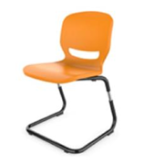
2.4.2. | Kėdės sėdynės konstrukcijos (sėdynės kartu su metaline konstrukcija) išmatavimai 520 (±15 mm) x 520 (±15mm) mm |  |  | Kėdės sėdynės konstrukcijos (sėdynės kartu su metaline konstrukcija) išmatavimai 520 x 530 mm
2.4.3. | Konstrukcija turi būti pagaminta iš plieninių vamzdžių padengtų epoksidiniais dažais |  |  | Konstrukcija yra pagaminta iš plieninių vamzdžių padengtų epoksidiniais dažais
2.4.4 | Polipropileno sėdynės ir atlošo konstrukcija turi būti pastiprinta su dujų įpurškimu |  |  | Polipropileno sėdynės ir atlošo konstrukcija yra pastiprinta su dujų įpurškimu
2.4.5. | Kėdės aukščio reguliavimas su ne mažiau kaip 3 (trimis) pakopomis ir su spyruokliniu kaišiu |  |  | Kėdės aukščio reguliavimas su 3 (trimis) pakopomis ir su spyruokliniu kaišiu
2.4.6. | Kojų atrama turi būti su poliamido blokeliais |  |  | Kojų atrama yra su poliamido blokeliais
2.4.7. | Pasirinkimas iš mažiausiai 4 (keturių) spalvų baldų paletės |  |  | Pasirinkimas iš 7 (septynių) spalvų baldų paletės
2.5. | Spinta (brėžinyje SP01) – 2 vnt.
Siūlomos spintos gamintojas: |  |  | Asela
Siūlomos spintos modelis: |  |  | ASQ010028
Nuoroda į patvirtinantį dokumentą***: |  |  | ASQ010028 PTDS 3
Šių baldų išmatavimai tikslinami su Perkančiąja organizacija tiekėjui prieš juos užsakant ar gaminant (atsižvelgiama į Perkančiosios organizacijos (mokyklos, kurioje bus statomi baldai) poreikius ir patalpų, kuriose jie bus statomi, matmenis)
2.5.1. | Spintos išmatavimai 800 mm (±30) x 400 mm (±30) x 2500 mm (±30) (ploti x gylis x aukštis) |  |  | Spintos išmatavimai 800 mm x 400 mm x 2500 mm (plotis x gylis x aukštis)
2.5.2. | Apatinės dalies aukštis 1465 mm (±30)  Viršutinės dalies aukštis 1035 mm (±30) |  |  | Apatinės dalies aukštis 1465 mm  Viršutinės dalies aukštis 1035 mm
2.5.3. | Spinta turi būti su varstomomis durimis, apatinės dalies viduje turi būti ne mažiau 3 reguliuojamo aukščio lentynos, viršutinėje dalyje ne mažiau 2 reguliuojamo aukščio lentynos |  |  | Spinta yra su varstomomis durimis, apatinės dalies viduje yra 3 reguliuojamo aukščio lentynos, viršutinėje dalyje 2 reguliuojamo aukščio lentynos
2.5.4. | Spintos korpusas turi būti gaminamas iš LMDP, kurios storis turi būti ne mažiau kaip 18 mm. |  |  | Spintos korpusas yra gaminamas iš LMDP, kurios storis 18 mm.
2.5.5. | Apatinės spintos dalies fasadai turi būti gaminami iš LMDP, kurios storis turi būti ne mažiau kaip 18 mm. |  |  | Apatinės spintos dalies fasadai yra gaminami iš LMDP, kurios storis 18 mm.
2.5.6. | Fasadų briauna turi būti ne mažiau kaip 2 mm, ABS tipo, korpuso briauna - ne mažiau kaip 0,4 mm ABS tipo |  |  | Fasadų briauna yra 2 mm, ABS tipo, korpuso briauna - 0,4 mm ABS tipo
2.5.7. | Viršutinės dalies fasadai gaminami iš grūdinto saugaus stiklo |  |  | Viršutinės dalies fasadai gaminami iš grūdinto saugaus stiklo
2.5.8. | Apatinės dalies rankenos montuojamos ant durų kraštinės, viena virš kitos, juodos spalvos, ilgis ne mažiau kaip 200 mm. |  |  | Apatinės dalies rankenos montuojamos ant durų kraštinės, viena virš kitos, juodos spalvos, ilgis 200 mm.
2.5.9. | Viršutinės dalies durelės su užraktu |  |  | Viršutinės dalies durelės su užraktu
2.5.10. | Turi būti numatytas gaminio tvirtinimas į sieną papildomam saugumui |  |  | Yra numatytas gaminio tvirtinimas į sieną papildomam saugumui
2.5.11. | Pasirinkimas iš mažiausiai 4 (keturių) spalvų baldų paletės |  |  | Pasirinkimas iš 4 (keturių) spalvų baldų paletės
2.6. | Spinta (brėžinyje SP07) – 1 vnt.
Siūlomos spintos gamintojas: |  |  | Asela
Siūlomos spintos modelis: |  |  | ASQ010031
Nuoroda į patvirtinantį dokumentą***: |  |  | ASQ010031 PTDS 2
Šių baldų išmatavimai tikslinami su Perkančiąja organizacija tiekėjui prieš juos užsakant ar gaminant (atsižvelgiama į Perkančiosios organizacijos (mokyklos, kurioje bus statomi baldai) poreikius ir patalpų, kuriose jie bus statomi, matmenis)
2.6.1. | Spintos išmatavimai 600 mm (±30) x 400 mm (±30) x 2500 mm (±30) (ploti x gylis x aukštis) |  |  | Spintos išmatavimai 600 mm x 400 mm x 2500 mm (ploti x gylis x aukštis)
2.6.2. | Spinta su dvejomis nišomis, turi būti su varstomomis viršutinėje ir apatinėje dalyje, taip pat turi turėti bent vieną lentyną ir vieną ištraukiamą pakabą |  |  | Spinta su dvejomis nišomis, yra su varstomomis viršutinėje ir apatinėje dalyje, taip pat turi vieną lentyną ir vieną ištraukiamą pakabą
2.6.3. | Spintos korpusas ir fasadai turi būti gaminami iš LMDP, kurios storis turi būti ne mažiau kaip 18 mm |  |  | Spintos korpusas ir fasadai yra gaminami iš LMDP, kurios storis yra 18 mm
2.6.4. | Fasadų briauna turi būti ne mažiau kaip 2 mm, ABS tipo, korpuso briauna - ne mažiau kaip 0,4 mm ABS tipo |  |  | Fasadų briauna yra 2 mm, ABS tipo, korpuso briauna - 0,4 mm ABS tipo
2.6.5. | Spintos rankena montuojama ant durų kraštinės |  |  | Spintos rankena montuojama ant durų kraštinės
2.6.6. | Apatinės durelės rakinamos. |  |  | Apatinės durelės rakinamos.
2.6.3. | Turi būti numatytas gaminio tvirtinimas į sieną papildomam saugumui |  |  | Yra numatytas gaminio tvirtinimas į sieną papildomam saugumui
2.6.4. | Pasirinkimas iš mažiausiai 4 (keturių) spalvų baldų paletės |  |  | Pasirinkimas iš 4 (keturių) spalvų baldų paletės
2.7. | Vizualizacija
Kabinetas Nr. 33 „Meno užsiėmimo erdvė“
Sutarties vykdymo metu, t. y. nuo Sutarties pasirašymo per 10 (dešimt) darbo dienų, tiekėjas pagal žemiau pateiktą 2D maketą turės pateikti 3D modelį su savo siūlomais baldais ir jų išdėstymu mokymo klasėje. Sutarties vykdymo metu turi būti pateikiamas PDF formatas su klasės išdėstymu ir internetinė nuoroda, kurią atsidariusi perkančioji organizacija galėtų virtualiai pasivaikščioti po sukurtą klasės erdvę.
Perkančioji organizacija pasilieka sau teisę keisti baldų išdėstymą ir pagal pakeitimus tiekėjas privalės padaryti baldų išdėstymo atnaujinimus. Žemiau pateikiamas baldų išdėstymas.

* Visi baldų paveikslėliai yra orientacinio pobūdžio, t. y. tiekėjui vizualiai įsivertinti pirkimo objektą ruošiant pasiūlymą. Tiekėjas turi vadovautis reikalaujamomis techninėmis baldų charakteristikomis (parametrais) ir kitomis šios techninės specifikacijos nuostatomis.
** Tiekėjo siūlomų baldų tikslūs parametrai, t. y. specifikacija, pagal pateiktą nuorodą į gamintojo informaciją, o kur reikalaujama – ir / ar trumpas aprašymas. Įrašai „Taip“ ar „Atitinka“, ar „Tenkina“, ar „+“, ar pan., yra neleistini.

*** Jeigu tiekėjo siūlomi baldai:
- yra pagaminti (sukurti), įrodant siūlomų baldų atitiktį šios techninės specifikacijos reikalavimams, pateikiami baldų gamintojo dokumentai (techninės specifikacijos, katalogų, bukletų kopijos, internetinės nuorodos į baldų gamintojo puslapius, atitinkamą (-us) techninės specifikacijos reikalavimą (-us) patvirtinanti (-čios) momentinė (-ės) ekrano kopija (-os) (print screen) (tokiu atveju momentinėje ekrano kopijoje (print screen) turi būti matoma informacija, kad kopija padaryta iš baldų gamintojo tinklalapio) ir pan.) lietuvių arba anglų kalba. Tuo atveju, jeigu pateiktoje baldų gamintojo dokumentacijoje nėra reikalaujamos baldų charakteristikas patvirtinančios informacijos, tiekėjas privalo pateikti baldų gamintojo arba jo įgalioto atstovo (tiekėjo deklaracija nėra lygiavertis dokumentas) raštiškus patvirtinimus (pvz., baldų gamintojo atitikties deklaraciją ar eksploatacinių savybių deklaraciją) ar kitus atitiktį reikalavimams įrodančius dokumentus (informaciją), kad Perkančioji organizacija galėtų įsitikinti siūlomų baldų atitiktimi nustatytiems reikalavimams;
- nėra pagaminti (sukurti) ir tiekėjas pats bus siūlomų baldų gamintojas, papildomų atitiktį reikalavimams patvirtinančių dokumentų pateikti nereikalaujama;
- nėra pagaminti (sukurti) ir tiekėjas pats jų negamins, jis turi pateikti siūlomų baldų gamintojo (-ų) raštiškus patvirtinimus dėl baldų atitikties reikalavimams (atitikties deklaracijas ar pan.).

PASTABOS

- Šioje techninėje specifikacijoje nurodyti konkretūs standartai ir (ar) sertifikatai, ir (ar) konkretūs modeliai, ir (ar) konkretus prekių ženklas, ir (ar) patentas, ir (ar) tipai, ir (ar) konkreti gamyba ir pan. yra suprantami su žodžiais „arba lygiavertis“. Tiekėjas, vadovaudamasis Lietuvos Respublikos viešųjų pirkimų įstatymo 37 straipsnio 4 dalies 2 punktu, gali siūlyti lygiaverčius (lygiavertiškumą privalo įrodyti tiekėjas).
- Tiekėjo pateikiamoje techninėje dokumentacijoje numeriais turi būti sužymėti visi šios techninės specifikacijos punktai / papunkčiai, t. y. tiekėjo siūlomų baldų charakteristikų atitiktis keliamiems reikalavimams.

